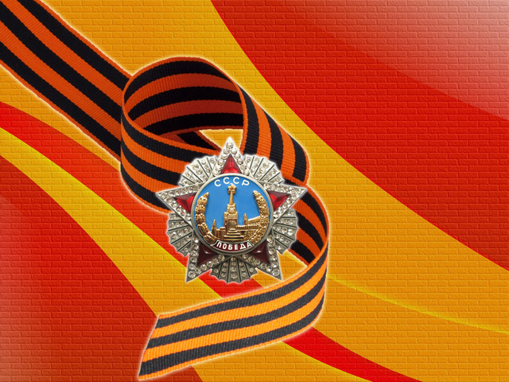

ПРИСВЯЧЕНА СПОГАДАМ УЧАСНИКІВ
ВЕЛИКОЇ ВІТЧИЗНЯНОЇ ВІЙНИ

СТВОРЕНА УЧНЯМИ 1-10 КЛАСІВ
ХАРКІВСЬКОЇ СПЕЦІАЛІЗОВАНОЇ
ШКОЛИ І-ІІІ СТУПЕНІВ №80
ХАРКІВСЬКОЇ МІСЬКОЇ РАДИ
ХАРКІВСЬКОЇ ОБЛАСТІ
Стеценко Василій Федорович
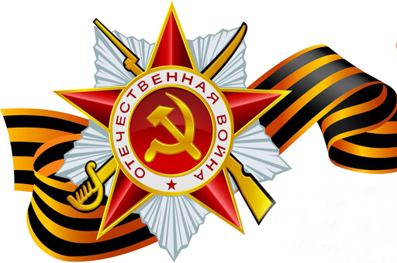
(1920-2004)

Стеценко Василій Федорович народився 18 серпня 1920 року в селі Миропілля на Сумщині. У1938 році був призваний на військову службу до лав Радянської Армії.
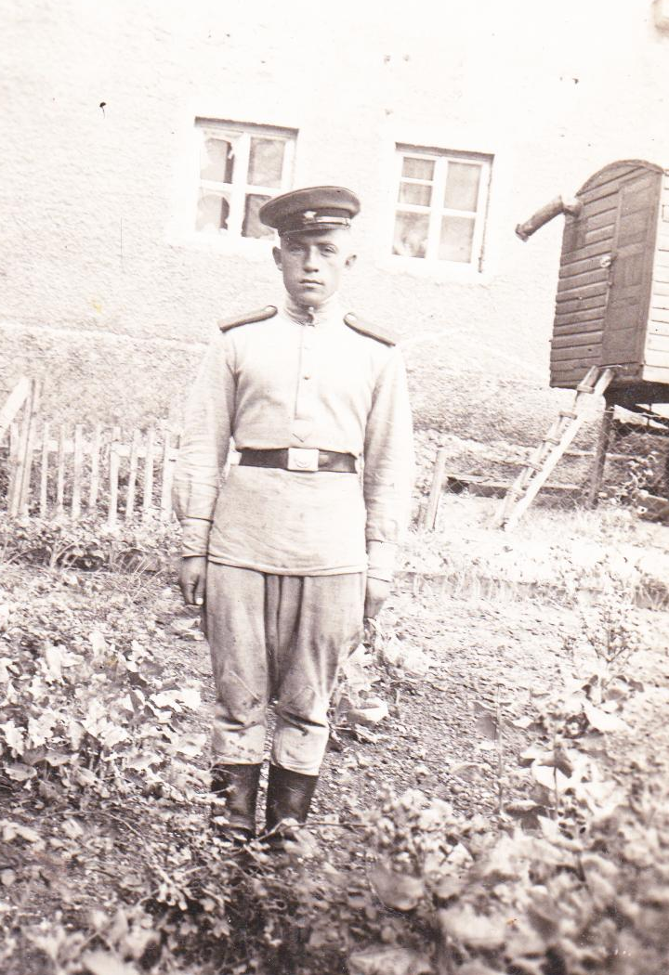
В 1941 році служив на дійсній службі в місті Білостоці. Коли почалася війна, разом з іншими солдатами Радянської Армії став на захист Батьківщини.
Потрапив під містом Мінськом в полон до фашистів.
Був у концентраційному таборі на польській території, з польського табору - переслали до німецького пересильного концентраційного табору, потім у селище Ройч, де полонені працювали на річці Мульда, відновлювали греблю. Фашисти годували полонених погано: шматочок хліба та кава. Багато солдат вмирали від голоду, хвороб, ран.
Одного разу полонених пошикували і посадили в машину. Люди думали, що фашисти везуть їх на розстріл. Василя Федоровича разом з іншими привезли в селище Бітерфельд, де полонені працювали на цукровому заводі. Був звільнений з табору американськими військами, переданий радянським
військам. На початку 1945року був покликаний Алтайській комендатурою в дійсну армію. До кінця війни захищав нашу Батьківщину.
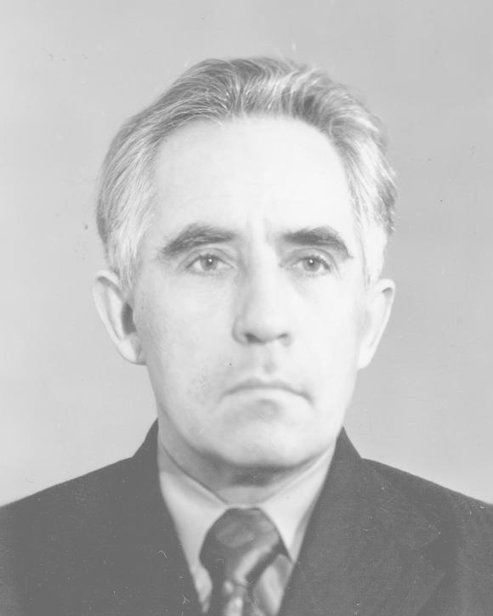
Після закінчення війни повернувся в місто Харків. Працював в Професійно-технічному училищі № 11 майстром виробничого навчання слюсарної справи. Навчав та виховував молоде покоління. За хоробрість, стійкість і мужність, проявлені в боротьбі німецько-фашистськими загарбниками, і на відзначення перемоги радянського народу у Великій Вітчизняній війні 1941-1945 років нагороджений орденом Вітчизняної війни II ступеня.
Помер 15 квітня 2004 року.

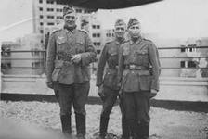

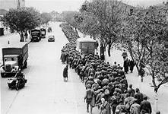
Олександр Петрович Петренко
(12.12.1913 – 21.10.1999)
Олександр Петренко народився 12 грудня 1913 року у селі Нове Роздолля Лозівського району Харківської області. Виріс у сім’ї селянина. 20 липня 1941 року, через місяць після початку Великої Вітчизняної Війни, був призваний Лозівським військовим комітетом Харківської області до лав Радянської армії. Воював у складі шостої армії артилерійського полку. Декілька раз визволяв рідне місто Лозову. З Лозової їхній полк з боями рухався у бік міста Ізюм. Але сили були нерівні. Армію було оточено німецько-фашистськими загарбниками. Утворився так званий Ізюмсько-Барвінківський котел.
З 12 травня по 29 травня 1942 року йшли жорстокі бої в Ізюмсько-Барвінківському напрямку, де полягло понад 170 тисяч солдат і офіцерів. І саме в одному з цих боїв Олександр Петренко отримав тяжке поранення і був захоплений у полон разом з залишками армії. Всіх полонених солдат переправили до столиці Австрії міста Відень. Була спроба втечі з табору, але не вдалося. Німці з собаками наздогнали та повернули солдат.
У цьому таборі Олександр Петренко пробув 3 роки. Був звільнений Радянськими військами у 1945 році.
З Ведені, працюючи водієм, переганяв військові машини з продуктами і боєприпасами до Одеси. Так 4 травня 1945 року Олександр Петренко повернувся до рідної України в місто Одеса, де і зустрів Перемогу Великої Вітчизняної Війни. Але тут відбувалася того часу підготовка до другого фронту з Японією. Та, на щастя, цього не сталося.
В грудні 1945 року Олександр демобілізувався з рядів Радянської Армії і повернувся в рідне село.
Ось таке нелегке випробування дала доля Олександру Петренко у роки Великої вітчизняної Війни. І вже в мирний час Олександр Петрович Петренко був нагороджений Орденом Вітчизняної Війни II степені, медаллю маршала Г.К.Жукова, медаллю за Перемогу над Німеччиною у Великій Вітчизняній Війні 1941-1945 року.
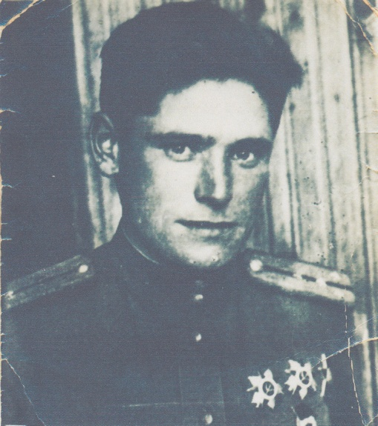
Салащенко
Тихон Тихонович
Я, Гомонілова Марія, учениця 3-Б класу Харківської спеціалізованої школи I – III ступенів №80 хочу розповісти про свого прадіда Салащенко Тихона Тихоновича, який приймав участь у Великій Вітчизняній війні.
Коли розпочалася війна, прадіду було майже 25 років (народився 8 червня 1916 року, с.Ковяги Валковського району Харківської області). На той час він пройшов службу в РККА на Дальньому Сході в місті Ворошилові, закінчив Орджонікідзевьке військове училище зв’язку та отримав звання лейтенанта.
Мій прадід пройшов війну від початку до кінця, отримав подяки та нагороди за бойові заслуги. На війні був зв’язистом. Войував у Білорусії під Вітебськом, в Полоцьку, на південному сході міста Рига, у Польщі - місто Мельзак та Вормдитт, у Німеччині – місто Хайлігенбайля. Приймав участь у бойових діях по захвату фортеці та головного міста Східної Прусії – Кьонигзберг, за що отримав медаль «За взятие Кёнигсберга».
Прадід був чотири рази поранений та знаходився на лікуванні у шпиталі. Після лікування знов повертався на фронт. Під час війни отримав звання капітана. Після закінчення війни приймав участь у боротьбі з ворожими групуваннями (Калинінградська область). У серпні 1945року отримав тяжке поранення, був направлений у шпиталь в місто Ульянівськ, де познайомився з моєю прабабусею, яка допомагала йому.
Війна залишила свій відбиток на здоров’ї прадіда. З війни прадід повернувся інвалідом другої групи, втратив зір на одне око, кульгає на одну ногу. Війна давно закінчилася, але старі рани часто нагадують її.
Я пишаюсь своїм героїчним прадідом!

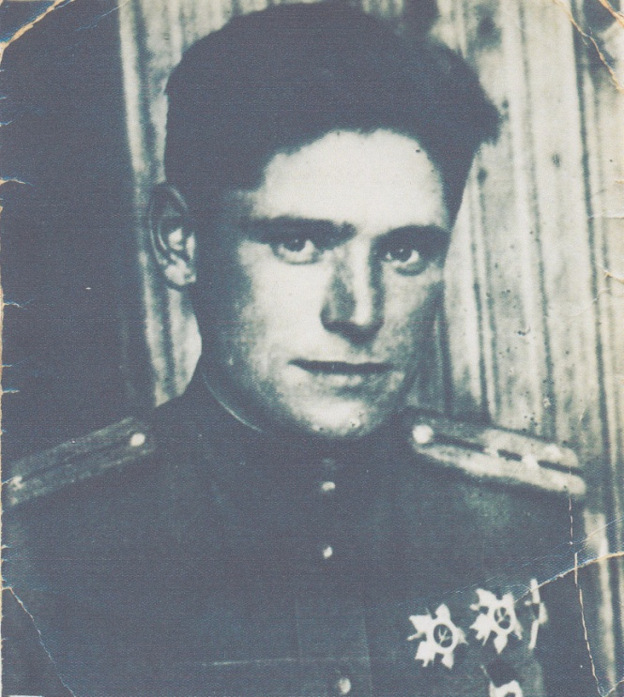
Салащенко Тихон Тихонович

02.11.1938р. - служба на Дальньому Сході.
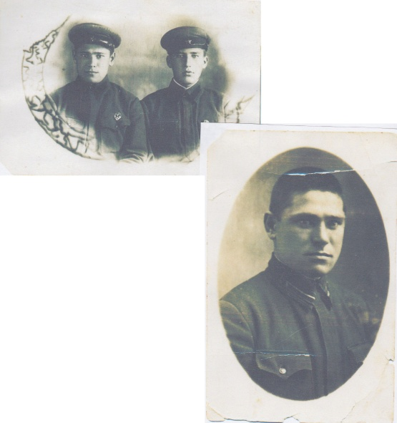02.05.1941рік – навчання у Військовому училищі зв’язку, м. Орджонікідзе

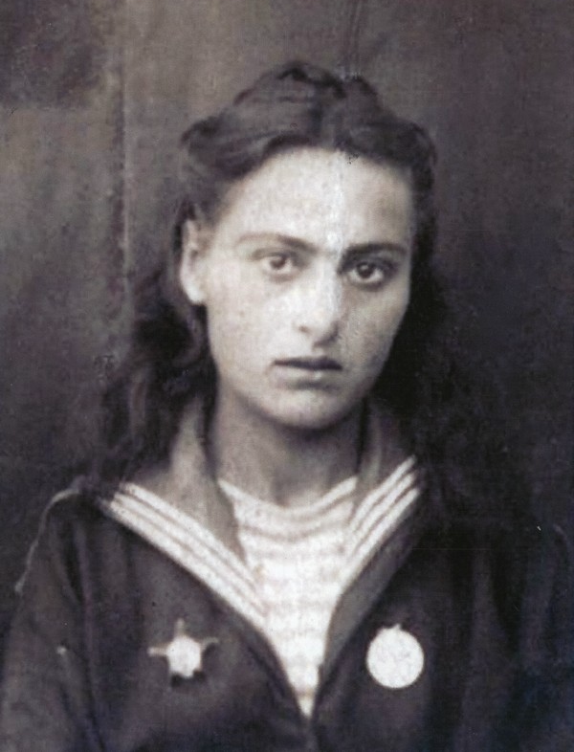
Костромитина (Клова) Валентина Омелянівна

Я народилася 25 серпня 1925 року в місті Сімферополі Кримської АРСР. При цьому в паспорті у мене стоїть 1924-й рік, помилково записали мої дані у військкоматі на початку війни. Росла сиротою, батько й мати померли зовсім молодими. Виховувалася у бабусі з дідусем, ми жили в будиночку на вулиці Оборонна. До війни закінчила сім класів, і в 1939-му році вступила в Сімферопольську фельдшерсько-акушерську школу, що розташовувалася на вул. Карла Маркса.
22 червня 1941-го року рано вранці піднялася стрілянина в Севастополі, і ми її всі почули і прокинулися. Відбувався наліт німецьких літаків, бабуся і дідусь вийшли у двір, і я з ними. Піднялися всією вулицею на сусідній горб, і, як не дивно, незважаючи на велику відстань, ми побачили в стороні Севастополя якесь далеке заграва. Спостерігали його довго. В кінці червня 1941-го року нас як майбутніх медиків зняли зі здачі іспитів і відправили на фронт, навіть не видавши дипломи. На щастя, перед війною ми якраз проходили військову практику на останньому курсі фельдшерсько-акушерської школи, так що я вміла і по-пластунськи повзти, і все робила, як годиться. В результаті без навчання нашу групу направили у 7-ю бригаду морської піхоти, сформовану в серпні 1941-го року. Потрапила один з батальйонів. Ми повинні були виносити поранених з поля бою і надавати їм першу допомогу, по можливості, або підтягувати їх куди-небудь в укриття, або відразу ж відправляти в медсанбат. Після формування наша бригада рушила до Ишуньским позиціях. Ми пішли через Джанкой, запам'ятався на все життя один випадок. Якимось чином ми опинилися на залізничному вокзалі, і прямо перед моїми очима опинилася платформа, на якій було насипано багато пшениці. Зерно палили, а я стояла поруч і плакала, адже хліб джгут.
Незабаром після прибуття в Джанкой ми дізналися про те, що ворог прорвав позиції наших військ на Перекопському перешийку і тоді частини 7-ї бригади морської піхоти почали відступати через Сімферополь по Південному березі Криму, і зайняли оборону на підступах до Севастополя. Незабаром розгорілись тяжкі бої, я була поранена і в серпні 1941-го року потрапила на теплохід «Україна», який був переобладнаний під санітарний транспорт.
Ми займалися евакуацією поранених в Новоросійськ. Кого збирали по шпиталях, тих привозили на теплохід, а там ми розподіляли поранених по каютах. У Новоросійську вивантажували, точніше, підходили до причалу, а санітари виносили поранених до поджидавшим машин. Ходили в море в основному в нічний час доби, але доводилося і вдень вирушати на завдання, тому що не встигали вивозити всіх важких поранених. Німецькі літаки часто налітали на наш транспорт, особливо коли ми проходили турецькі береги, тут нас навіть не бомбили, а засипали авиабомбами. На щастя, в кожному рейсі нас супроводжували в обов'язковому порядку бойові кораблі Чорноморського флоту, і вони відганяли ворога зі своїх зеніток. Поранені знаходилися в основному в трюмі, але бувало й таке, що ми змушені були розташовувати їх зверху. Дякую Долі, теплохід довгий час не мав жодних серйозних ушкоджень. Але в червні 1942-го року при евакуації поранених з Севастополя нашому судну відрубали ніс і ми абияк з пораненими на борту дісталися до Новоросійська.
Теплохід «Україна» поставили на ремонт, а мене в липні направили в 83-ю окрему морську стрілецьку бригаду в якості медсестри, де я провоевала до кінця Великої Вітчизняної війни. Наше з'єднання прославили себе в боях і в кінці війни, стало називатися «83-а окрема стрілецька Новоросійсько-Дунайська двічі Червонопрапорна ордена Суворова II ступеня бригада морської піхоти». Спочатку визначили в окрему медико-санітарну роту сестрою хірургічного відділення. В цей час йшли тяжкі бої за Кавказ, так що роботи було дуже і дуже багато. У лютому 1943-го року взяли участь у десанті під Новоросійськом. Спочатку в ніч на 4 лютого ми занурилися на кораблі, і пішли до Південної Озерейке. Але там нам не вдалося висадитися, тоді транспорти з бригадою повернули в порт Геленджик, звідки ми були перекинуті на Малу Землю. До берега у Станички могли підійти тільки баржі, там мілководді, і ми стрибали прямо в холодну воду. Поринали за шию, і хто не вмів плавати, залишався в морі навіки. Перший наш десант став найважчим за всю війну. Тут у мене заморозило ноги. Коли я вийшла з води, то чоботи намертво примерзли до ніг, так що на березі мені їх зрізали і зняли разом з рідної шкірою. Далі була медсанрота, де від неминучої ампутації мене врятував наш єдиний хірург, який відмовився мені різати ноги, адже мені тоді ще навіть не виповнилося вісімнадцяти років. При виписці цей хірург помітив: «На все ти мене запам'ятаєш!» Я кажу, мовляв, звичайно ж, адже ви мені ноги зберегли, тоді лікар пояснив свою думку: «Ні, не тому, що зберіг, а тому, що ноги тепер у тебе все життя будуть вболівати!» До речі, в медсанроте я дізналася, що в березні 1943-го року мені вручили медаль «За відвагу».
Після лікування мене перевели на посаду санітарного інструктора 1-ї роти 16-го окремого батальйону морської піхоти. Наша частина першими зайняла оборону на плацдармі, раніше нас висадилися тільки куниковцы. Наші позиції проходили прямо по кладовищу, а сусідами став 305-й окремий батальйон морської піхоти. Бої були дуже важкими, кожен день безліч поранених. Німці посилено обстрілювали нас із гармат, їм простіше було, вони стягнули по суші до Малої Землі великі війська. Буду завжди пам'ятати ці артобстріли, тому що коли ворожий снаряд потрапляв в пам'ятник на могилі, граніт миттєво кришився і розлітався на всі боки безліччю осколків. Тут 3 липня 1943-го року була поранена в голову, а в серпні отримала легке поранення під лопатку.
До вересня 1943-го року ми на плацдармі провоювали, спочатку звільняли цементний завод «Жовтень», там були страшні бої, про тих, хто вижив, всі говорили, що боєць в сорочці народився. Після того, як ми повернули контроль над заводом, рушили в місто, де німці вже не так сильно чинили опір і відступали. Далі пішли по березі Чорного моря, і тут на дуже короткий час нас вивели у другий ешелон і трохи поповнили. Потім знову нескінченні бої, звільнення міст і селищ в горах, і в підсумку восени 1943-го під наш контроль перейшов весь Таманський півострів.
Почали готуватися до висадки в Крим. Сідали на катери і по команді вистрибували. Пройшли інструктаж, і вся навчання на цьому закінчилася. В лютому 1944-го року ми висадилися на Керченському півострові і міцно утримували позиції до квітня, коли почався наступ наших військ. Спочатку, перед десантом, берег від мін звільняли водолази, але все одно не обійшлося без того, що де-то бійці натикалися на ворожі «гостинці» і підривали. Під Керчю 5-го лютого 1944-го року отримала поранення в стегно. А в квітні перед настанням мені вручили Орден Червоної Зірки.
В ніч на 11 квітня почалося генеральний наступ військ Окремої Приморської армії, і ми рушили по Південному березі Криму. Йшли через Карасубазар (нині Білогірськ), потім Феодосію і сн7ова, як і в 1941-му році, пройшли південний берег Криму. Вже на підступах до Севастополя, я впросила командира відпустити мене в Сімферополь, де мені вдалося переночувати вдома, побачити дідуся з бабусею. Далі був Севастополь. До того часу мене вже перевели в 2-ю роту став таким рідним 16-го окремого батальйону морської піхоти.
У травні 1944-го року ми повинні були брати штурмом Цукрову голівку. Коли піднялися і пішли в атаку, то німці відкрили шквальний артилерійський вогонь, ми залягли, хлопці є хлопці, накрили мене своїми тілами, і тут снаряд майже в ціль влучив, всіх чотирьох хлопців, що лежать зверху, розірвало на шматки. Так що коли я піднялася, на мені всюди була кров і шматки м'яса. Всі командири отримали поранення, і мені самій доводилося піднімати хлопців в атаку, не давати їм відступати. Вискочила вперед зі своїм автоматом і кричу: «За мною! Вперед! Хто дав вам право залягти?!» Увірвалися ми в траншеї і захопили позиції ворога, винищивши залишалися там німців.
Командира роти поранило, і я повинна була спустити його вниз з Цукровою головки. Ледве тягну ротного, а той раптом каже: «Доця, кинь мене, вже нічого не вийде, рятуй себе, кидай же». А коли людина розмовляє, його набагато важче нести, адже він напружується під час розмови і стає важче. Винесла його до краю висоти, внизу ростуть якісь кущики, поклала ротного на край, і кажу: «Зараз скачу тебе вниз, а далі вже сам підеш, хочеш жити, доберешся до медсанроты». І командирів і бійців там скатывала, навіть ногами їм допомагала, ніколи було відносити поранених далеко. За бої під Севастополем мене нагородили Орденом Слави III ступеня. Я ж незабаром була поранена і знову потрапила в госпіталь, так що наздогнала свою частину приблизно через кілька місяців, коли наша 83-а окрема бригада морської піхоти в кінці серпня 1944-го року перебувала в Одесі і готувалася до десанту по звільненню Констанци. Тільки я прибула частина, як побачила таку картину - моя найкраща подруга санінструктор Муся страшно боялася йти в десант, тому що була в полоні, і так і не змогла себе пересилити, переступити місток на причалі і зійти на катер. Я ж в перший день, як тільки повернулася з госпіталю, вирушила замість неї в Констанцький десант.
Наш батальйон взяв участь у звільненні болгарського порту Бургас 9-го вересня 1944-го року. Йшли по морю на катерах і тральщике. Місцеві жителі нас зустрічали хлібом і сіллю на підносах. Це було перше місце, куди ми висадилися, і де нас так привітно очікували. Добре запам'яталося, що, коли ми проходили повз одного з болгарських бойових кораблів, на його палубі стояли командири в шортах. А наші десантники, серед яких було багато українців, хрестилися і говорили: «Дывысь, дывысь, з ліжка, чи що, встали, в підштаниках нас зустрічають!» У Болгарії я стала перекладачем, адже моя мати була грекинею, а болгарська мова сильно схожий на грецький, тому місцеві жителі часто приймали мене за свою. З великим задоволенням вільно спілкувалася з бургассцами.
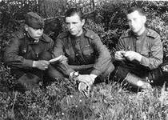
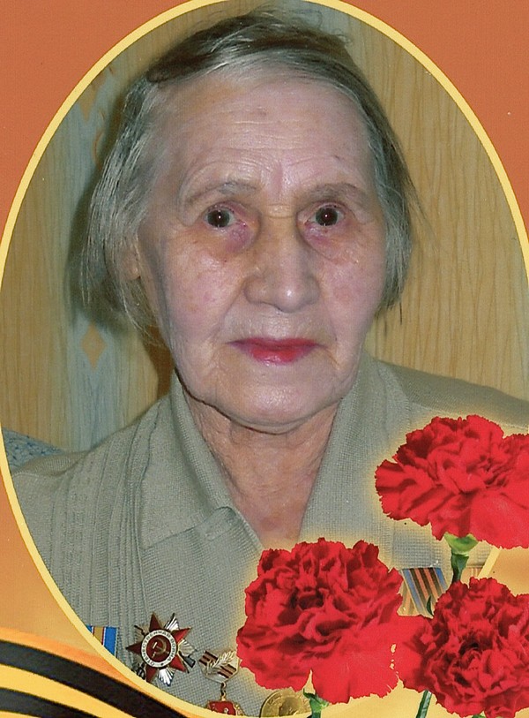

Прокоф'єва Віра Олександрівна

Я народилася 10 червня 1923 року в с. Ивашково Ростовського району Ярославської області. Батько до колективізації працював у магазині в Ярославлі, а потім брав участь у розкуркулюванні наших заможних селян, тоді місцеві кулаки сильно чинили опір створенню колгоспу. Вони постійно створювали перешкоди у роботі надісланих з Ярославля представників влади, намовляли селян залишатися одноосібниками, так що при колективізації було багато складнощів і навіть сталося кілька вбивств. У результаті активісти всі труднощі подолали, і батько став бригадиром у колгоспі, а мама у мене була проста колгоспниця. У той же час, моя мама була дуже красивою жінкою і її в селі всі поважали, вона була доброю і чуйною людиною. Будинок, де я жила, був раніше поміщицьким будинком. Справа в тому, що під час Громадянської війни місцеві поміщики втекли, а моя бабуся по материнській лінії працювала в цьому будинку служницею, так що вона залишилася на господарстві. Моя бабуся мала велику вагу в Ивашково, тому що вона була знахаркою і лікувала всю округу. Так що до нас завжди приходило багато народу. Сам же будинок був побудований на великих валунах, в стінах були величезні на ті часи віконні рами, які прикрашали красиві вітражі. Що важливо, поруч був виритий колодязь. Великий прибудинкової двір батько передав колгоспу, і там стояло 11 коней. І в цілому місце було дуже гарне, особливо влітку, коли розквіта доглянутий сад.
Треба сказати, що до колективізації люди в селі бідували, але після утворення колгоспу ситуація радикально змінилася - до нас прийшли два молодих людини з міста, один з них став головою, а другий рахівником. І їм вдалося за короткий термін відновити зруйноване в ході негараздів господарство і одягнути всіх колгоспників. У нас було п'ять ставків, в яких водилася велика риба, тому вони організували її вилов, улов возили в місто, де його продавали, а на виручені гроші всіх одягали і допомагали при купівлі мило та інших господарських речей. І незабаром у Ивашково все було в ажурі.
У сім років я пішла в школу, закінчила 7 класів, після чого в 1938-му році вступила в Ярославську фельдшерсько-акушерську школу, яку закінчила в 1940-му і стала медсестрою. Під час занять я звернула увагу на те, що у нашому навчальному закладі велику увагу приділяли військовій справі, ми займалися по кілька годин щотижня.
Перед закінченням фельдшерсько-акушерської школи мені видали направлення на роботу в інфекційну лікарню, але я не хотіла там працювати, мене більше приваблювала хірургія. Потім для нас організували випускний, і в ході урочистої частини заходу оголосили, що бажаючі можуть облздравотделе змінити свій напрямок. На наступний же день я вирушила у відділ, і зустріла тут Голосова Олексія Олександровича, прекрасного хірурга, як кажуть, лікаря від Бога, в майбутньому заслуженого лікаря УРСР, він мені допоміг отримати направлення в обласну хірургічну лікарню. Тут я почала асистувати Голосову, він вже до війни робив багато операцій, навіть їздив до Москви і кілька разів брав мене з собою. Незабаром визначилася моя спеціальність - мені більше не вдавалося допомогу лікаря в ході операції, а робота наркотизатором, тому що я завжди дуже вдало давала файла, що оперується, наркоз, і він ніколи не починав прокидатися в ході операції, а після наркозу відчував себе добре. В той час, коли не було операцій, я займалася з хворими лікувальною гімнастикою за спеціальною методикою, яку розробив Голосів. До речі, Олексій Олександрович був дійсно видатним лікарем-новатором, при його активній участі в Ярославлі була організована обласна станція переливання крові.
- Як ви дізналися про початок війни?
- На міській площі навпроти Ярославського драматичного театру ім. Ф. Р. Волкова стояв радіорупор, я якраз поверталася зі зміни, і раптом бачу, що до 12 години на площі зібралася сила-силенна народу, раніше я стільки людей навіть на мітингах не бачила. Зійшла з трамвая, і тут по радіо оголошують про те, що почалася війна. На наступний день я відразу ж пішла у військкомат і добровільно пішла на фронт.
Вся моя військова біографія була нерозривно пов'язана з містом Ярославлем та госпіталями для тяжкопоранених. Спочатку мене визначили в пересувний евакогоспіталь № 3019, який перебував р. в Ярославлі. У 1943-му році мене направили у Харків у госпіталь для тяжкопоранених № 3620, але тут мені не довелося довго пропрацювати. Справа в тому, що в Ярославль повернувся лікар Микола Іванович Назаренко, з яким ми багато працювали ще до початку війни. Його призначили начальником госпіталю для тяжкопоранених № 5675, і він попросив, щоб мене до нього направили старшою медсестрою, Миколі Івановичу дуже подобалося, як я працюю. У цьому шпиталі я прослужив до кінця війни.
У чому полягали мої обов'язки? Працювала медсестрою, постійно робила перев'язки пораненим. Тоді у нас ще не було пеніциліну, тому важкі рани обробляли свинцевою водою, або Aqua Plumbi. Добу працюєш, вранці відразу не підеш, потрібно кожного пацієнта у відділенні виміряти температуру. А адже поранених в госпіталі одноразово лежало 250-300 чоловік, були зайняті не тільки палати, але і коридори, і навіть на сходах встановлювали ліжка. Так що звільняєшся в кращому випадку приблизно в 12 годин дня, побула трохи вдома, тільки поспала кілька годин, а на наступний день знову на зміну. Крім того, довелося частенько працювати в санітарних поїздах по супроводженню поранених. Ми забирали їх в польових госпіталях або збірних пунктах. Спочатку дивилися картки, але у нас були тяжкопоранені, і потім якось перестали звертати увагу на записи, а більше займалися самими тяжелоранеными. Приміром, у картці три слова: «поранення в живіт», а у нього все покрито тулуб калом. Тут вже не до уважного вивчення карток. А в цілому ми лікували поранення в живіт, грудну клітину та голову. Коли везли їх у поїздах з фронту, то всіх поранених треба регулярно годувати, вони лежачі, тому оговтуються під себе, потрібно виносити судна і постійно робити перев'язки. Влітку ще нічого, а взимку було дуже холодно, і працювати було дуже важко. Адже з поїзда в Ярославлі ми всіх поранених везли на трамваї, автомобілів не було, санітарів-чоловіків теж не було, так що тягали поранених на ношах ми, дівчата. Особливо важко ставало їх транспортувати взимку, коли поранені були в одязі, в шинелях і шапках. Робота важка, але що робити, треба її виконувати.
У моєму відділенні було три лікаря, і дві медсестри, які працювали через добу. Ще кілька лікарняних санітарок. А всіх поранених потрібно годувати. Причому у багатьох пацієнтів, особливо танкістів, були страшні опікові поранення, все обличчя і руки в опіках. Годували їх з ложечки, до щастя, до нас ходили місцеві діти, і допомагали нам годувати і доглядати за важкими пораненими, тому що одна медсестра просто не встигала всюди. Адже мені в першу чергу потрібно зробити уколи камфори і морфію. Крім того, ще перев'язувати необхідно по кілька разів на день, особливо поранених в живіт, інакше почнеться зараження. Наприклад, що таке поранення в живіт? Через задній прохід пацієнт не оговтується, просто не може, тому виведена спеціальна кишка, через яку він і оговтується прямо на живіт. І все це треба прибрати і накласти нову пов'язку. А шкіра вся в мацерації, там вже і шкіри немає. Щодня видаляли по пляшці гною, у багатьох постійно тримається висока температура. Це були дуже важкі хворі, але нам вдавалося багатьох з них не тільки вилікувати, але і поставити на ноги.
Добре пам'ятаю, як ми щодня виносили мішки використаних бинтів і вати. І завжди перев'язувального матеріалу вистачало, ми нічого не перестирывали, адже найменша бруд могла викликати інфекцію. Крім того, ми регулярно мили поранених. Вони всі були лежачі, але щотижня їх треба мити. У нашій лікарні були зроблені спеціальні ванни для миття. Кожного пораненого несли на ношах, мили і відносили назад у палату.
Як вели себе пацієнти? По різному, доводилося і складно. Наприклад, робимо операцію, пораненому потрібно відняти обидві ноги, а він матом лає хірурга, кричить йому, мовляв, тобі тільки відняти. Адже не можна залишати ноги, вже розвинулася гангрена, якщо не ампутувати, то все, людина помре. І ось під цим матом хірург робить операцію. Але ми працювали дуже дружно, і завжди підтримували один одного, адже лікарям особливо діставалося.
- Як годували в госпіталі?
- Поранених годували чудово, а нас - як доведеться, але ніхто не скаржився. І всю зарплату ми вирішили віддавати в Фонд оборони, адже навіщо нам гроші, нас годували й одягали як військовослужбовців. Крім того, я була донором крові, в нашому госпіталі здавали кров і санітарочки, і ми, медсестри.
- Під бомбардування потрапляли?
- Так, особливо нелегко довелося в 1941-1943 роках, коли місто часто піддавався бомбардуванням, найбільш сильні з бомбардувань відбулися в червні 1943 року. А в 1942 році недалеко від шпиталю впала потужна бомба, так вибуховою хвилею вибило двері в ту палату, де я перебувала, після чого піднесеною бомбою землею мене сильно поранило. Я отримала поранення голови, хребта, і дрібні осколки вп'ялися пальці на правій руці. Незабаром на руці почалася гангрена, і її хотіли ампутувати, але тут втрутився Олексій Олександрович Голосів, який наш госпіталь як хірург евакогоспіталів Ярославської області, і тим самим мені руку врятував. Треба зізнатися, що у нас ампутації проводили досить часто, тому що кваліфіковані хірурги були відправлені на фронт, а в эвакогоспиталях більшість лікарів були терапевтами, які пройшли короткострокові курси перепідготовки. Після поранення я з травмою хребта лежала три місяці в спеціальному ліжку. Потім потрапила на вулиці під ще одну бомбування, і отримала поранення лівого ока, його теж хотіли видалити, навіть дали направлення на операцію. Але тут мене врятував вчитель з фельдшерсько-акушерської школи, його мобілізували і направили на роботу в госпіталь. І він змінив напрямок, видалив з рани гній, вийняв осколок і тим самим врятував мені око.

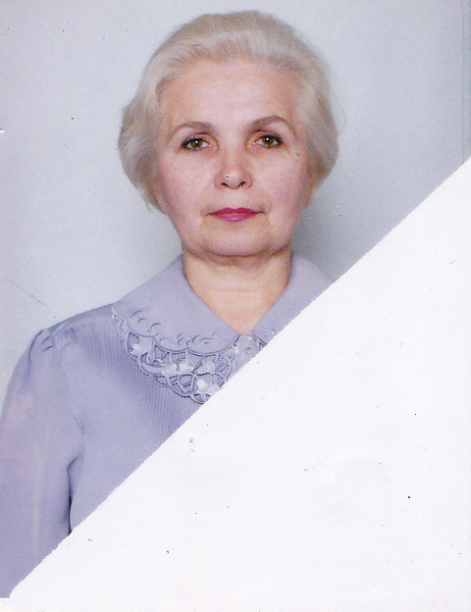
Я, Біцюра Ольга Данилівна, народилася 01. 01. 1940 року в Харкові. Коли розпочалася війна, мені було лише півтора року, тому про ті часи майже нічого не пам´ятаю але за розповідями моєї мами я знаю, які то були тяжкі часи.
Мій тато працював на харківському турбінному заводі токарем 6-го розряду. Завод перебував на казарменному становищі. Коли німці підійшли близько до Харкова, наші заводи були терміново евакуйовані. Евакуація проходила вночі, швидко, тому багато робітників не змогли зайти додому, щоб попрощатися з рідними чи попередити про від´їзд.
І от ми з мамою залишилися на окупованій території. Коли німці ввійшли до Харкова, почалися страшні часи. Постійні облави, арешти, стрілянина, грабежі. Єврейське населення колоною гнали через усе місто пішки до Дробицького Яру на розстріл.
Молодих хлопців і дівчат забирали й відправляли до Німеччини як робочу силу. Щоб хоч якось вижити, люди згуртовувались, залишали дітей на когось одного зі старших і йшли до села за 20-30 кілометрів, щоб обміняти деякі речі на продукти харчування. Траплялося, що їм доводилось відбиватись від бандитів та, навіть, вовків.
Коли Харків визволили, він був дуже зруйнований. Електростанції, житлові будинки, школи-одні руїни. Необхідно було терміново відбудовувати місто. Чоловіки були на фронті. Тому нашим матерям, підліткам, доводилось ходити розбирати руїни. А ми, діти війни, сиділи вдома голодні і холодні, і чекали свою скоринку хліба.
ДОЛІ
Мій дядько, Іван Павлович Лебедько, народився 1907 року в Брянській області, недалеко від міста Клинці. Молодість його припала на вогненні роки громадянської війни. Один час Іван Лебедько служив у чонівських загоні, ганявся за бандами, а після закінчення громадянської війни став головою сільради. Одружився. Причому дружину свою взяв «відведенням», тобто просто вкрав з сім'ю кулака. Під час розкуркулення побачив свою Анну і «пропав». Дуже гарна була дівчина, і, зрозуміло, батько ніколи б не віддав доньку «Червонопузі». Батько заборонив молодим з'являтися на порозі свого будинку.Але почалася Велика Вітчизняна війна, і дядько Іван, розуміючи, що сім'ю можуть розстріляти як сім'ю комуніста, привіз дружину і дитину до тестя, як постраждалому від Радянської влади, сподіваючись, що ні німці не чіпатимуть колишнього кулака і його сім'ю. Серце не камінь, доньку з онуком шкода, і тесть взяв їх до себе, що врятувало їх життя. І ніхто з односельців, до їх честі, не видав їх німцям. А Іван пішов у партизани, в Брянські ліси.Одного разу під час невдалої операції Іван Лебедько потрапив у полон до німців. Били так, що, коли мати принесла йому шапку, а справа була взимку, то він не зміг натягнути її на голову, так вона розпухла від побоїв.Його з товаришами засудили до розстрілу. Повезли на розстріл, по дорозі Іван з товаришами вирішили бігти, адже все одно - помирати. Руки зв'язані, так вони дочекалися, поки машина почала підйом і пішла повільно, кинулися на конвоїрів, збили їх з ніг, повистрибували з машини і - тікати. А бігти важко зі зв'язаними руками. Іван свої рідні місця знав, як свій двір, адже він тут виріс, ліс знав дуже добре. Німці стріляють, а вони біжать. Деяких вбили, а Івану пощастило: він добіг до лісу і знайшов партизанський загін. Потім знову воював, повернувся після війни в рідні місця і все життя прожив у рідному селі, перетин, працював у колгоспі. Помер він у 1982 році. Але що цікаво, що багато років по тому він згадував, що, коли він біг, він просив: «Господи, якщо ти є, спаси, я повірю, що ти є, і більше ніколи в житті не буду ніяким начальником». Слово своє він стримав, і ніяких керівних посад не займав більше ніколи в житті.Записано зі слів моєї мами, Шрамкова Ади Антонівни.

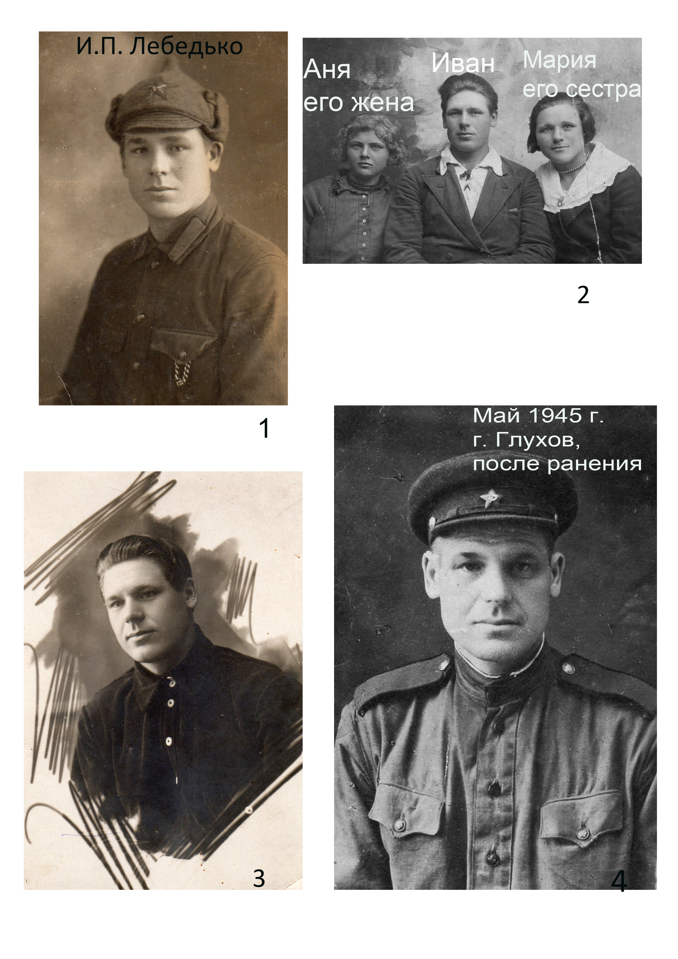

Мій прадідусь
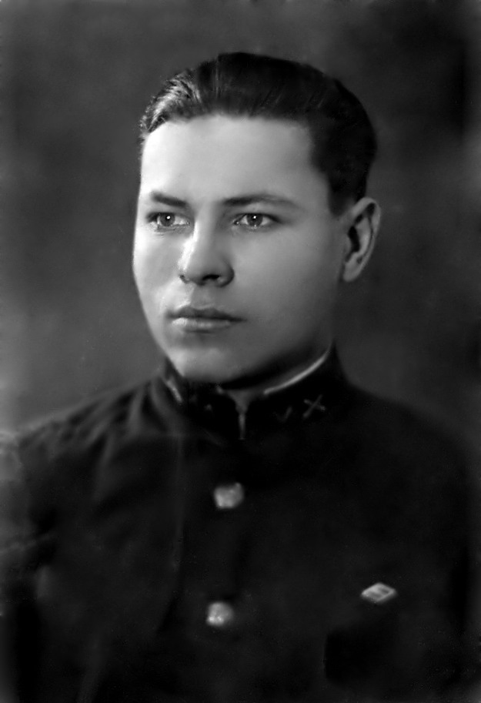
Ніхто не забутий,
ніщо не забуте.
Давно відгриміла Велика Вітчизняна війна. Але події тих років оживають на сторінках книг, на екранах кінотеатрів, у віршах і піснях, а головне - живуть у нашій пам'яті.
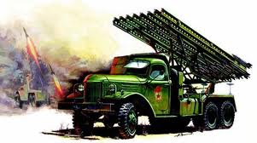
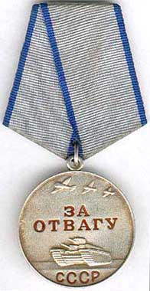
Я ніколи не бачила свого прадідуся і знаю його тільки по фотографії. Він помер, коли моїй мамі не було й трьох років. Але ми все одно пам'ятаємо про нього, пам'ятаємо, що він воював, захищаючи Батьківщину. Перед самою війною мій прадідусь, Літвінов Михайло Якович, вступив до Харківського артилерійського училища і, коли почалася війна, був курсантом. У перші дні після початку бойових дій їх, юних курсантів училища відправили на фронт. У важких оборонних боях перших місяців війни він був поранений і потрапив у госпіталь. Після лікування його призначили командиром розрахунку ракетно-артилерійської установки «катюша». У цих військах він провоював до березня 1944 року. Однією з найважливіших задач розрахунку бойових машин була швидка евакуація «катюш» під вогню противника. Одного разу таким вогнем перебило скати бойової машини, і вона практично втратила хід. Незважаючи на смертельну небезпеку, прадідусеві вдалося вивести машину з-під обстрілу і тим самим врятувати її від знищення. За цей подвиг він був нагороджений медаллю «За відвагу». Прадідусь брав участь у Сталінградській битві. А за форсування Дніпра і взяття Запоріжжя був нагороджений Орденом Червоної Зірки. У березні 1944 року прадідуся направили вчитися в Московське артилерійське училище, а в червні 1945 року він взяв участь у Параді Перемоги на Красній площі. Не так давно я почула пісню, яка так і називається «Прадідусь». Деякі її рядки я не забуду ніколи, як ніколи не забуду свого прадіда і його подвиг:
Прадідусь, прадідусь, він життям ризикував,
Щоб знову заспівали в небі птиці,
І стало небо блакитним, і сміх не згасав,

І щоб мені на білий світ народитися!

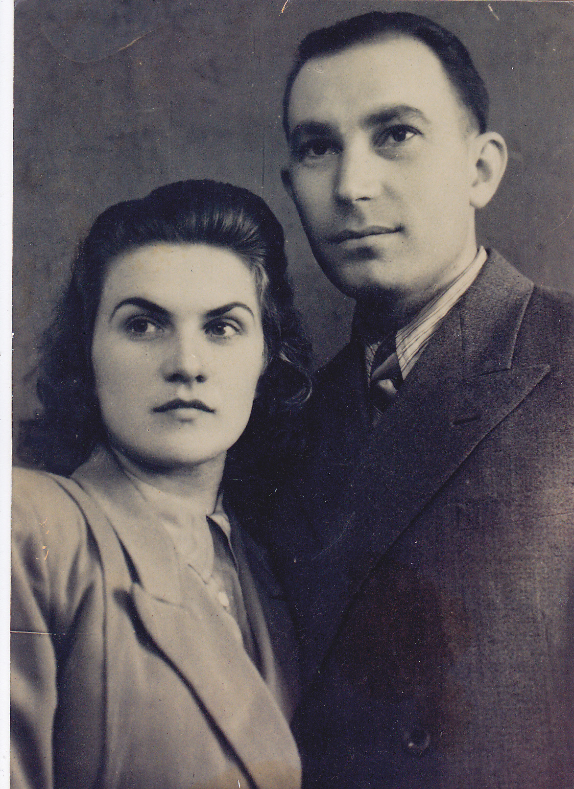
Почалася Велика Вітчизняна війна. Бабуся Марія Степанівна у цей час, як могла допомагала фронту. Разом з односельцями вона копала траншеї та вирощувала хліб, її, молоду та вродливу дівчину, тринадцять разів намагалися вивезти на роботи до Німеччини. Щоб уникнути цього, бабуся, завдаючи шкоди своєму здоров’ю, робила надрізи на тілі і натирала їх сіллю та часником. Через деякий час ці надрізи перетворювалися на страшні рани. А потім, довго хворіючи, бабуся була щаслива, що залишилась на рідній, хоча і сплюндрованій фашистами землі. Сліди від тих ран збереглися у бабусі й дотепер.
Після війни, закінчивши учительські курси, працювала в дитячому будинку. Кому, як не їй, що виросла без батьків, було краще зрозуміти дітей, яких осиротила війна? Потім вона переїхала жити до сестри Ольги, де й зустрілася з дідусем – Пасічником Іваном Григоровичем.
Але лихо не минуло й цю родину. Вісімнадцятирічним юнаком дідусь добровольцем пішов на фронт. Він воював у складі 15 Гвардійської Стрілкової дивізії під командуванням маршала Конєва. Дідусь був учасником визволення Харкова. У битві на курській дузі він збив сім ворожих танків, хоча й сам був тяжко поранений. За героїчний вчинок його нагородили орденом Червоної Зірки. Закінчив війну дідусь у Німеччині. Серед його нагород, крім ордена Червоної Зірки, два ордени Слави, медалі «За відвагу», «За визволення Праги» та інші. Ці нагороди є реліквією нашої родини…
Я закінчувала школу, коли почався цей страшний період історії нашої країни. За традицією, ми - випускники 1942 після шкільного випускного на трамваї вирушили в Лісопарк. Там збиралася молодь з усіх шкіл міста Харкова. Розмовляли, сміялися, співали всю ніч і тільки до ранку повернулися до себе на Холодну гору. Було ще дуже рано, назустріч нам йшли люди і з докором дивилися в наш бік. Виявляється, по радіо оголосили про початок війни. Почалася активна мобілізація, у мого батька була «бронь» і тому його не взяли на фронт, але у всіх хто залишався в Харкові настали важкі часи. З повідомлень по радіо ми дізналися, что16 липня над Харковом з'явився перший німецький літак-розвідник. А потім німецькі літаки з'являлися над містом щодня. На великій висоті і в один і той же час. Перший авіа наліт надвечір 27 липня застав місто зненацька. Повітряну тривогу оголосили вже в розпал бомбардування. Німці мітили в промислові підприємства, але не завжди снаряди досягали своєї мети. Почалася організація для світломаскування. 6 серпня німці зробили другий авіа наліт, накривши бомбами заводську бік Московського проспекту до Харківського мосту. В кінці серпня після інтенсивної нічний бомбардування була буквально зметена ліва сторона проспекту. З сімнадцяти будинків залишилося шість. Жертв було багато. Картина була жахлива. На місці невеликих старовинних будиночків купи руїн, з яких бійці МПБО при світлі смолоскипів витягували понівечені тіла мирних громадян. Трупи укладали тут же, на тротуарі, а поранених відвозили машини «швидкої допомоги». На все це не можна було дивитися без здригання. Розпочався вересень. Нальоти слідували все частіше. Під бомбами проходила евакуація міста. Йшли на схід ешелони з обладнанням. Почалися перебої з продовольством. Здавалося, що війна десь далеко і не хотілося вірити в найстрашніше, що Харків буде окупований. У середині вересня я з мамою і братом поїхали в Артемівськ до бабусі. Папа залишався в Харкові, так як він був зайнятий на об'єктах. Вже в Донбасі ми дізналися, що 24 жовтня Харків був окупований. Існувала загроза Донбасу, ми були змушені евакуюватися до Казахстану. Нас розмістили в невеликому селищі недалеко від міста Теміртау. Місцеве населення до всіх евакуйованим переселенцям ставилося з співчуттям.
Ділилися з нами всім, що у них було, продуктами, одягом. Щоб прогодуватися, мама і бабуся змушені були продавати цінні речі або виконувати будь-яку роботу. Хвилювалися про те, що відбувається на фронтах. Обговорювали кожну вісточку зведень сов-інформбюро. Харків довго заліковував рани війни. За час окупації населення міста з 900 тисяч зменшилося до 170 тисяч. Величезна кількість людей загинули на фронтах, померло від голоду, було розстріляно і репресовано. Пустирі та руїни на місці зруйнованих кварталів нагадували городянам про війну аж до середини 1960-х років. (Зі спогадів моєї бабусі Колосової Ніни Олександрівни про перші дні війни).

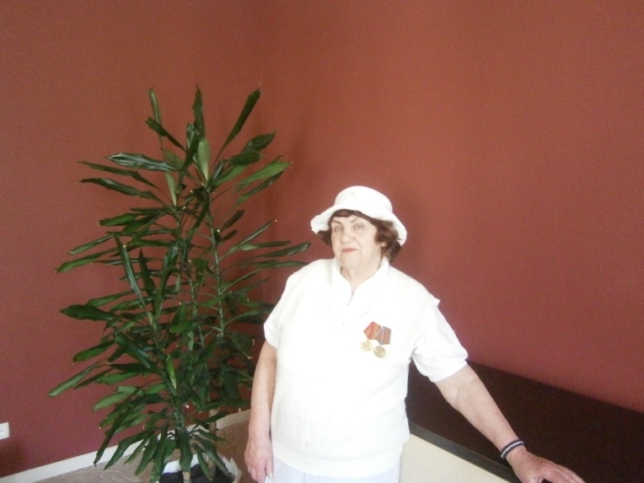 | Утюжникова Лілія Григорівна, 05.09.1930 року народження, місто народження м.Сімферополь.  Має статус «Учасник війни». Нагороджена медалями: «Захиснику Вітчизни»; «65 лет Победы в Великой Отечественной войне 1941 – 1945гг».  Проживає за адресою:м.Харків, вул..Луї Пастера, б.355, кв.2
Утюжникова Лілія Григорівна розповідає:
«Скільки років минуло, але в пам’яті не згладилися епізоди воєнного часу .
Нашу сім’ю війна застала в м. Брянське. Я згадую, як 22 червня 1941 року по радіо об’явили війну. Старша сестра і брат одразу пішли добровольцами на фронт. Брат загинув.
Я до початку війни закінчила четвертий клас. Коли німці підійшли до Брянську, батько пішов з партизанами, а я з матір’ю та другою сестрою евакуювалися. Евакуація закинула нас до Кемеровської области в Прокопівський район сіло Котино (колгосп ім. Кірова). Моє юнацтво закінчилося. Під час війни я не вчилася, тому що працювала. Більшість хлопців і дівчат мого покоління в роки війни працювали нарівні з дорослими. Чоловіки пішли в Червону Армію, на їх місце прийшли жінки, діти. Було дуже важко, іноді працювали по 16 годин на добу. Літом працювали в полі, збирали урожай. В зимку доглядали телят, у Сибіру температура опускалася до- 42градусів, а теплого одягу не було. Жили в впроголодь. Люди працювали з подвоєною силою – «Все для фронту, все для Перемоги!!!»
Після війни я закінчила Сімферопольський сільськогосподарський інститут, працювала в Нікітському ботанічному саду».

